**Running++  
Android aplikacija** **za trčanje i praćenje statistike**

**Specifikacija zahteva**

**Verzija 1.0**

**Pregled izmena**

|  |  |  |  |
| --- | --- | --- | --- |
| **Datum** | **Verzija** | **Opis** | **Autori** |
| 30.3.2019. | 1.0 | Inicijalna verzija | Aleksandar Stoiljković  Nikola Gocić  Lazar Stoiljković |
|  |  |  |  |
|  |  |  |  |
|  |  |  |  |

Sadržaj

1. Cilj dokumenta 4

2. Opseg dokumenta 4

3. Reference 4

4. Pregled slučajeva korišćenja 4

5. Profili korisnika 6

5.1 Administrator aplikacije 6

5.2 Guest korisnik 6

5.3 Krajnji korisnik(korisnik sa nalogom) 6

6. Opis slučajeva korišćenja 6

6.1 Praćenje aktivnosti(trčanje) 6

6.2 Prikaz trenutnih rezultata 7

6.3 Unos ličnih podataka 7

6.4 Ažuriranje ličnih podataka 8

6.5 Odjavljivanje iz aplikacije 8

6.6 Kreiranje naloga 9

6.7 Logovanje 10

6.8 Prijavljivanje preko Google/Facebook naloga 10

6.9 Pretraga ostalih korisnika 11

6.10 Dodavanje korisnika u listu prijatelja 11

6.11 Brisanje korisnika iz liste prijatelja 12

6.12 Prikaz i sortiranje rezultata 12

6.13 Prikaz dnevnih rezultata 14

6.14 Prikaz nedeljnih rezultata 14

6.15 Prikaz mesečnih rezultata 15

6.16 Sortiranje-Distanca 15

6.17 Soritranje-Vreme Trčananja 16

6.18 Sortiranje-Potrošene kalorije 16

6.19 Sortiranje-Brzina trčanja 17

6.20 Logovanje u administratorski nalog 17

6.21 Brisanje i ažuriranje korisničkih naloga 18

7. Dodatni zahtevi 19

7.1 Funkcionalnost 19

7.2 Upotrebljivost 19

7.3 Pouzdanost 19

7.4 Performanse 19

7.5 Podrška i održavanje 19

7.6 Ograničenja 19

**Plan realizacije projekta**

# Cilj dokumenta

Cilj ovog dokumenta je specifikacija zahteva u pogledu detaljnog opisa slučajeva korišćenja Running++ Android aplikacije.

# Opseg dokumenta

Dokument se odnosi na Running++ Andoid aplikaciju koja će biti razvijena od strane AMGTeam-a. Namena aplikacije je praćenje i prikaz statistike trčanja.

# Reference

Spisak korišćene literature:

1. Running++ - Predlog projekta, PredlogProjekta-Running++, V1.0, 2019, AMG
2. Running++ - Vizija sistema, VizijaSistema-Running++, V1.2, 2019, AMG
3. Running++ - Plan realizacije, PlanRealizacije-Running++, V1.0, 2019, AMG
4. Running++- Planirani raspored aktivnosti, RasporedAktivnosti, V1.0,2019,AMG

# Pregled slučajeva korišćenja

Osnovni UML dijagram koji prikazuje korisnike i slučajeve korišćenja Running++ aplikacije prikazan je na sledećoj slici :

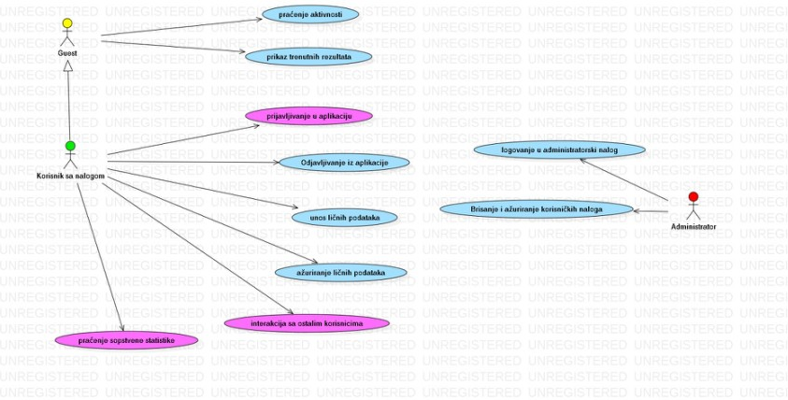

Slučajevi korišćenja *prijavljivanje u aplikaciju i brisanje* i *interakcija sa ostalim korisnicima* obuhvataju složenije radnje koje se mogu razložiti dalje razložiti na pojedinačne slučajeve korišćenja.

Deteljni UML dijagram za slučaj korišćenja *Interakcija sa ostalim korisnicima* je prikazan na sledećoj slici:

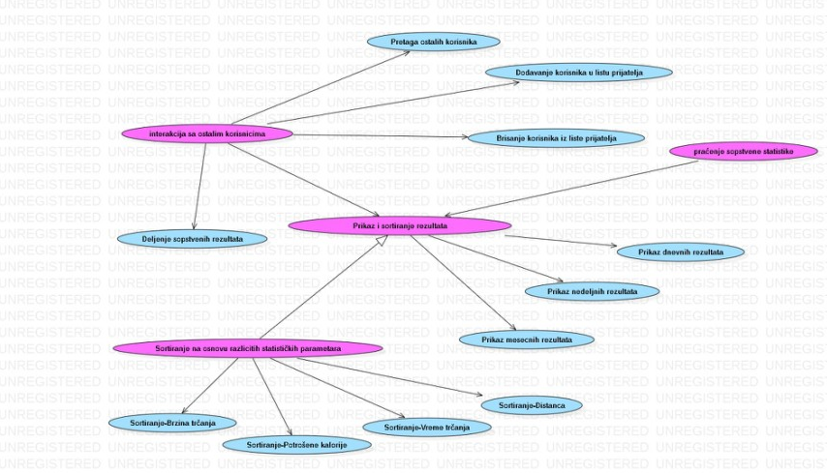

# Detaljni UML dijagram za slučaj korišćenja *Prijavljivanje u aplikaciju* je prikazan na sledećoj slici:

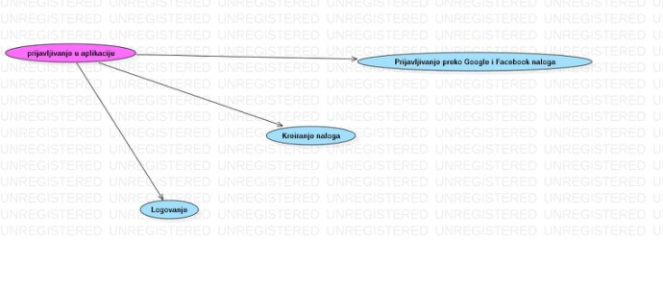

# Profili korisnika

## Administrator aplikacije

Administrator je specijalni profil korisnika koji ima pristup svim funkcijama sistema. Administratorski profil je uveden kako bi se obezbedila što veća pouzdanost aplikacije. Biće neophodno poznavanje Android operativnog sistema kao i programiranja aplikacija na istom, a takođe profil korisnika koji je administrator mora znati da radi sa bazama podataka.

## Guest korisnik

Guest korisnik je kao što i sama reč kaže „gost“ korisnik. Praćenje svoje statistike u ulozi gosta ne zahteva kreiranje naloga, ali samim tim ima manji broj mogućnosti (funkcionalnosti) u odnosu na krajnjeg korisnika.

## Krajnji korisnik(korisnik sa nalogom)

Krajnji korisnik je profil korisnika koji želi da poboljša nivo fizičke aktivnosti (kondicije) i iz tog razloga koristi usluge aplikacije. Osim uvida u svoju statistiku, profil ovog korisnika moći će takođe da ima uvid i pristup osnovnim statističkim podacima drugih krajnjih korisnika.

# Opis slučajeva korišćenja

## Praćenje aktivnosti (trčanja)

**Kratak opis:**Praćenje rute kojom korisnik trči.

**Akteri:**Guest korisnik i korisnik sa nalogom

**Preduslovi:**Uključena lokacija, startovanje praćenja.

**Osnovni tok:**

1.Startuje se praćenje  
2. Izvodi se fizička aktivnost  
3. Zaustavljnje

**Izuzetci:**Nema

**Posledice:**Nema

## Prikaz trenutnih rezultata

**Kratak opis:**Prikaz osnovnih statističkih parametara (brzina trčanja,distanca,broj potrošenih kalorija, vreme trčanja).

**Akteri:**Guest korisnik i korisnik sa nalogom

**Preduslovi:**Uključena lokacija, startovanje praćenja

**Osnovni tok:**

1. Korisnik bira statistički parametar za prikaz
2. Otvara se odgovarajuća forma za prikaz

**Izuzetci:**Nema

**Posledice:**Evidencija trčanja i podataka

## Unos ličnih podataka

**Kratak opis:**Unos osnovnih ličnih podataka od strane korisnika koji su bitni za rad aplikacije (pol,broj godina,broj kilograma, visina)

**Akteri:**Korisnik sa nalogom

**Preduslovi:**Unos ličnih podataka se obavalja pri kreiranju naloga

**Osnovni tok:**

1. Unos broja godina
2. Unos broja kilograma
3. Unos visine
4. Bira pol
5. Korisnik sa unetim podacima može da koristi napredne funkcionalnosti aplikacije

**Izuzetci:**Nema

**Posledice:**Nema

## Ažuriranje ličnih podataka

**Kratak opis:**Izmena prethodno unetih podataka

**Akteri:**Korisnik sa nalogom

**Preduslovi:**Da su već uneti osnovni podaci i da su se oni promenili (smanjio ili povećao broj kilograma) ili da je došlo do greške pri inicijalnom unosu podataka.

**Osnovni tok:**

1.Odabir odgovarajućeg parametra  
2. Promena odabranog parametra  
3. Pamćenje promene

**Izuzetci:**Nema

**Posledice:**Osnovni podaci su promenjeni

## Odjavljivanje iz aplikacije

**Kratak opis:**Odjavljivanje sa naloga u aplikaciji.

**Akteri:**Korisnik sa nalogom

**Preduslovi:**Korisnik mora prethodno biti ulogovan u dati nalog da bi mogo da se odjavi sa njega

**Osnovni tok:**

1. Odabir opcije Odjavi se sa naloga
2. Otvara se forma za logovanje

**Izuzetci:**Nema

**Posledice:**Korisnik više nije prijavljen na nalog

## Kreiranje naloga

**Kratak opis:**Kreiranje naloga za nove korisnike koji nemaju nalog

**Akteri:**Korisnik sa nalogom

**Preduslovi:**Da korisnik nema već kreiran nalog ili da zeli da napravi novi nalog

**Osnovni tok:**

1. Odabir opcije za kreiranje novog naloga
2. Prikazuje se forma za kreiranje naloga
3. Korisnik unosi korisničko ime i lozinku i aktivira dugme za kreiranje
4. Vrši se provera podataka (zauzeto korisničko ime)
5. Ukoliko je provera uspesna nalog je kreiran i korisnik moze da koristi aplikaciju, ukoliko nije vraćamo se na stavku 3 i ispisuje se odgovarajuća poruka.

**Izuzetci:**

Pogrešno uneto korisničko ime ili lozinka

**Posledice:**

Korisnik je ulogovan i moze da koristi aplikaciju

**Dijagram sekvence:**

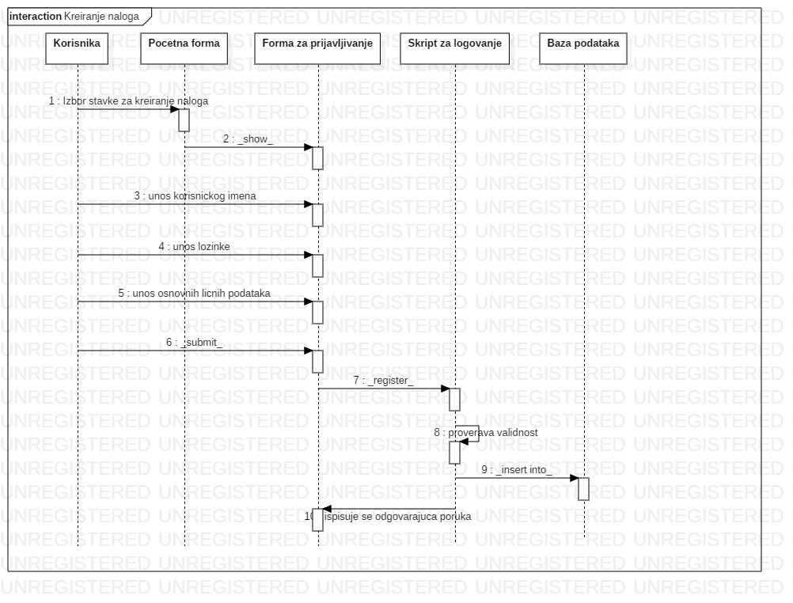

## Logovanje

**Kratak opis:**

Logovanje na korisnički nalog

**Akteri:**

Korisnici sa nalogom

**Preduslovi:**

Da korisnik poseduje korisnički nalog

**Osnovni tok:**

1. odabir opcije za logovanje
2. prikaz forme za logovanje
3. unos korisnickog imena i lozinke i klik na dugme uloguj se
4. provera podataka
5. ukoliko je provera uspesna korisnik moze da koristi aplikaciju, ukoliko nije vracamo se na stavku 3 i ispisuje se odgovarajuca poruka.

**Izuzetci:**

Pogrešno uneto korisničko ime ili lozinka

**Posledice:**

Korisnik je ulogovan u svoj korisnički nalog

## Prijavljivanje preko Google ili Facebook naloga

**Kratak opis:**Prijavljivanje preko Google ili Facebook naloga

**Akteri:**Korisnici sa nalogom

**Preduslovi:**Da korisnik poseduje Facebook/Google nalog

**Osnovni tok:**

1. odabir opcije za prijavljivanje preko Google/Facebook
2. prikaz forme za logovanje
3. Identifikacija postojećeg korisničkog Facebook/Google naloga
4. Slanje odgovarajućeg odgovora na zahtev

**Izuzetci:**

Korisnici koji ne poseduju Google/Facebook nalog se ne mogu logovati na ovaj način.

**Posledice:**

Korisnik je prijavljen preko Google/Facebook naloga.

## Pretraga ostalih korisnika

**Kratak opis:**Pretraga ostalih korisnika koji imaju kreiran nalog na osnovu njihovog korisničkog imena u cilju postizanja konkretnih ciljeva(dodavanje korisnika u listu prijatelja za koje će imati mogućnost brzog pristupa).

**Akteri:**Korisnici sa nalogom

**Preduslovi:**Da korisnik ima kreiran nalog i da je povezan na internet

**Osnovni tok:**

1. Odabir opcije Pretraga ostalih korisnika
2. Unos korisničkog imena korisnika kojeg trazimo
3. Prikaz liste korisnika sa datim korisničkim imenom (prazna lista ako nema poklapanja)
4. Odabir odgovarajuceg korisnika iz date liste

**Izuzetci:**Korisnik koga trazimo ne postoji

**Posledice:**Prikaz liste korisnika i odabir odgovarajućeg korisnika

## Dodavanje korisnika u listu prijatelja

**Kratak opis:**Dodavanje korisnika u listu Korisnika od interesa

**Akteri:**Korisnici sa nalogom

**Preduslovi:**Da je prikazana lista korisnika i da je odabran odgovarajući korisnik koga želimo da dodamo u listu prijatelja.

**Osnovni tok:**

1. Odabir odgovarajućeg korisnika iz liste korisnika
2. Prikaz osnovnih informacija o odabranom korisniku
3. Klik na dugme Dodaj za Prijatelja

**Izuzetci:**Odabrani korisnik se vać nalazi u listi prijatelja

**Posledice:**Dati korisnik se nalazi u listi prijatelja što olakšava pristup njegovim postignutim rezultatima

## Brisanje korisnika iz liste prijatelja

**Kratak opis:**Brisanje odabranog korisnika iz liste prijatelja datog korisnika

**Akteri:**Korisnici sa nalogom

**Preduslovi:**Da je prikazana lista korisnika i da je odabran odgovarajući korisnik koga želimo da izbacimo iz liste prijatelja i da se taj korisnik nalazi u listi prijatelja.

**Osnovni tok:**

1. Odabir odgovarajućeg korisnika iz liste korisnika
2. Prikaz osnovnih informacija o odabranom korisniku
3. Klik na dugme za Izbaci iz liste Prijatelja

**Izuzetci:**Korisnik nije u listi prijatelja

**Posledice:**Korisnik se više ne nalazi u listi prijatelja

## Prikaz i sortiranje rezultata

**Kratak opis:**

Prikaz i soritranje postignutih rezultata za konkretnog korisnika ili grupu korisnika.

**Akteri:**

Korisnici sa nalogom

**Preduslovi:**

Korisnik osim što poseduje korisnički nalog mora da ima i neku statistiku(neke rezultate) odnosno da je bar jednom trčao.

**Osnovni tok:**

1. Izbor stavke za prikaz statistike
2. Unos relevatnih podataka koji se pretražuju i potvrda pretrage
3. Provera ispravnosti unetih podataka i eventualno pronalaženje
4. Slanje odgovarajućeg odgovora i prikaz
5. Sortiranje i manipulacija nad dobijenim podacima

**Izuzetci:**

Ako ne postoje podaci za traženog korisnika ili ako se traže podaci za korisnika koji ne postoji.

**Posledice:**

Kompletan detaljan prikaz svih stavk korisnika

**Dijagram sekvence:**

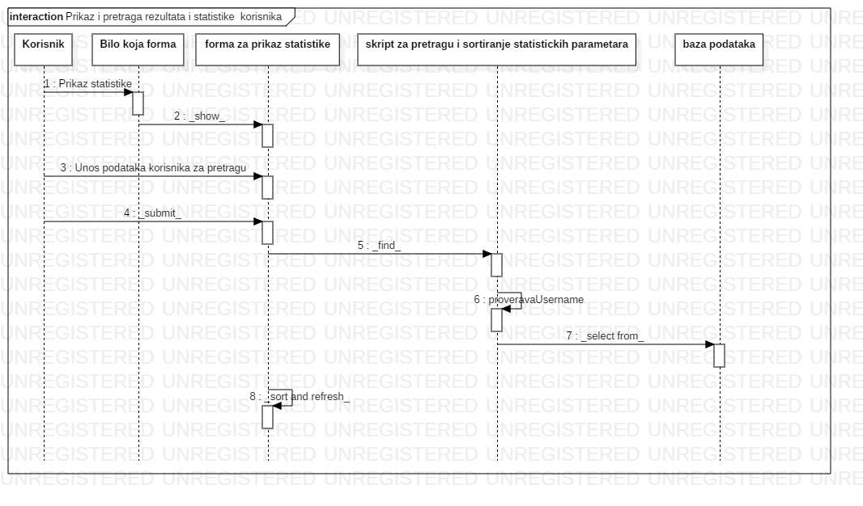

**Napomena:** Dijagrami sekvence za slučajeve korišćenje koji su opisani u daljem tekstu ovog dokumenta(odnose se na neku vrstu pretrage i sortiranja) su manje više slični, razlikuje se samo način sortiranja.

## Prikaz dnevnih rezultata

**Kratak opis:**Prikaz dnevnih rezultata korisnika

**Akteri:**Korisnici sa nalogom

**Preduslovi:**Da je korisnik povezan na interneti da je odabrao opciju za prikaz dnevnih rezultata

**Osnovni tok:**

1. Korisnik bira opciju za prikaz dnevnih rezultata
2. Forma za unos datuma dana koji želimo da prikažemo
3. Prikaz forme sa podacima postignutih rezultata za odabrani dan

**Izuzetci:**Ukoliko za odabrani dan nema postignutih rezultata izbacuje se odgovarajuća poruka

**Posledice:**Otvorena je forma za dnevni prikaz rezultata

## Prikaz nedeljnih rezultata

**Kratak opis:**Prikaz nedeljnih rezultata korisnika

**Akteri:**Korisnici sa nalogom

**Preduslovi:**Da je korisnik povezan na interneti da je odabrao opciju za prikaz nedeljnih rezultata

**Osnovni tok:**

1. Korisnik bira opciju za prikaz nedeljnih rezultata2. Forma za odabir nedelje koje želimo da prikažemo3. Prikaz forme sa podacima postignutih rezultata za odabranu nedelju

**Izuzetci:**Ukoliko za odabranunedelju nema postignutih rezultata izbacuje se odgovarajuća poruka

**Posledice:**Otvorena je forma za nedeljniprikaz rezultata

## Prikaz mesečnih rezultata

**Kratak opis:**Prikaz mesečnih rezultata korisnika

**Akteri:**Korisnici sa nalogom

**Preduslovi:**Da je korisnik povezan na interneti da je odabrao opciju za prikaz mesečnih rezultata

**Osnovni tok:**

1. Korisnik bira opciju za prikaz mesečnih rezultata2. Forma za odabir meseca koji želimo da prikažemo3. Prikaz forme sa podacima postignutih rezultata za odabrani mesec

**Izuzetci:**Ukoliko za odabranu mesec nema postignutih rezultata izbacuje se odgovarajuća poruka

**Posledice:**Otvorena je forma za mesečni prikaz rezultata

## Sortiranje-Distanca

**Kratak opis:**Soritranje prikazanih rezultata po predjenoj distanci

**Akteri:**Korisnici sa nalogom

**Preduslovi:**Da je otvoren odgovarajući prikaz postignutih rezultata u dnevnom, nedeljnom ili mesečnom formatu.

**Osnovni tok:**

1. Korisnik bira opciju za sortiranje po distanci
2. Korisnik bira tipa sortiranja(ASC/DESC)
3. Podaci u prethodno otvorenoj formi prikaza se sortiraju po distanci u odabranom poretku
4. Sortriani podaci se prikazuju korisniku

**Izuzetci:**Nema

**Posledice:**Prikazani su postignuti rezultati u odredjenom vremenskom periodu sortirani po distanci u odabranom poretku

## Sortiranje-Vreme Trčanja

**Kratak opis:**Soritranje prikazanih rezultata po vremenu trčanja

**Akteri:**Korisnici sa nalogom

**Preduslovi:**Da je otvoren odgovarajući prikaz postignutih rezultata u dnevnom, nedeljnom ili mesečnom formatu.

**Osnovni tok:**

1. Korisnik bira opciju za sortiranje po vremenu trčanja  
2. Korisnik bira tipa sortiranja(ASC/DESC)  
3. Podaci u prethodno otvorenoj formi prikaza se sortiraju po vremenu trčanja u odabranom poretku  
4. Sortriani podaci se prikazuju korisniku

**Izuzetci:**Nema

**Posledice:**Prikazani su postignuti rezultati u odredjenom vremenskom periodu sortirani po vremenu trčanja u odabranom poretku

## Sortiranje-Potrošene kalorije

**Kratak opis:**Soritranje prikazanih rezultata po broju potrošenih kalorija

**Akteri:**Korisnici sa nalogom

**Preduslovi:**Da je otvoren odgovarajući prikaz postignutih rezultata u dnevnom, nedeljnom ili mesečnom formatu.

**Osnovni tok:**

1. Korisnik bira opciju za sortiranje po broju potrošenih kalorija  
2. Korisnik bira tipa sortiranja(ASC/DESC)  
3. Podaci u prethodno otvorenoj formi prikaza se sortiraju po broju potrošenih kalorija u odabranom poretku  
4. Sortriani podaci se prikazuju korisniku

**Izuzetci:**Nema

**Posledice:**Prikazani su postignuti rezultati u odredjenom vremenskom periodu sortirani po broju potrošenih kalorija u odabranom poretku

## Sortiranje-Brzina Trčanja

**Kratak opis:**Soritranje prikazanih rezultata po prosečnoj brzini trčanja

**Akteri:**Korisnici sa nalogom

**Preduslovi:**Da je otvoren odgovarajući prikaz postignutih rezultata u dnevnom, nedeljnom ili mesečnom formatu.

**Osnovni tok:**

1. Korisnik bira opciju za sortiranje po prosečnoj brzini trčanja  
2. Korisnik bira tipa sortiranja(ASC/DESC)  
3. Podaci u prethodno otvorenoj formi prikaza se sortiraju po prosečnoj brzini trčanja u odabranom poretku  
4. Sortriani podaci se prikazuju korisniku

**Izuzetci:**Nema

**Posledice:**Prikazani su postignuti rezultati u odredjenom vremenskom periodu sortirani po broju potrošenih kalorija u odabranom poretku

## Logovanje u administratorski nalog

**Kratak opis:**Logovanje u administratorski nalog

**Akteri:**Administratori

**Preduslovi:**

Da korisnik poseduje administratorski nalog

**Osnovni tok:**

1. odabir opcije za logovanje u administratorski nalog  
2. prikaz forme za logovanje  
3. unos korisnickog imena i lozinke i klik na dugme uloguj se  
4. provera podataka  
5. ukoliko je provera uspesna administrator moze da pristupi aplikaciji, ukoliko nije vracamo se na stavku 3 i ispisuje se odgovarajuca poruka.

**Izuzetci:**

Pogrešno uneto korisničko ime ili lozinka za dati administratoski nalog

**Posledice:**

Administrator je ulogovan u svoj administratorski nalog

## Brisanje i ažuriranje korisničkih naloga

**Kratak opis:**

Administrator ima mogućnost da obriše neki korisnički nalog ili da promeni neke podatke.

**Akteri:**

Administartor

**Preduslovi:**

Logovanje na administratosrski nalog

**Osnovni tok:**

**Izuzetci:**

Nema

**Posledice:**

Nema

# Dodatni zahtevi

## 7.1 Funkcionalnost

U ovom odeljku su specificirani funkcionalni zahtevi koji su zajednički za više slučajeva korišćenja.

Running ++ aplikacija ne zahteva nikakve dodatne funkcionalnosti.

## 7.2 Upotrebljivost

**Korisnički interfejs prilagođen korisniku :**

Korisnički interfejs Running++ aplikacije će biti dizajniran tako da bude omogućeno jednostavno korišćenje bez potrebe za dodatnim znanjem i veštinama.

## 7.3 Pouzdanost

**Dostupnost:**

Running++aplikacija će biti dostupna 24 časa dnevno, 7 dana u nedelji. Vreme kada aplikacija nije dostupan ne sme da pređe 10%.

**Srednje vreme između otkaza:**

Srednje vreme između dva sukcesivna otkaza ne sme da padne ispod 120 sati

## 7.4 Performanse

**Tačnost trenutne lokacije korisnika:**

Trenutna lokacija mora da bude precizna, greska ne sme biti veća od 2 metra.

**Vreme odziva za pristup bazi podataka:**

Vreme potrebno za pristupanje bazi podataka u cilju izvršenje nekog upita ne sme da veće od 5 sekundi.

## 7.5 Podrška i održavanje

Running++ aplikacije ne zahteva posebnu podršku i održavanje.

**7.6 Ograničenja**

**Softverska platforma:**

Aplikacija mora da ima mogućnost izvršavanja na uređaju sa Android operativnim sistemom koji nije starij od 4.0 .

**Softverska platforma:**

Uređaj na kome će aplikacija da se izvršava je neophodno da poseduje GPS čip, a kao alternativu pristup internetu, minimalno 512MB RAM memorije kao i dovljan memorijski prostor za instalaciju aplikacije.